**DEFINICIÓN DEL PROBLEMA**



**Integrantes:**

* Aguilar Arce, Rosa
* Alegría Cortez, Héctor Dair
* Alejandro Cordova, Jackelin
* Apaestegui Rodriguez, Lenin
* Hurtado Guerra, Hassan
* Sante Huaynates, Natalie

**2018**

**1.- PLANTEAMIENTO DEL PROBLEMA**

**DEFINICION DEL PROBLEMA**

La anemia es un conjunto de signos y señales que evidencia la producción inadecuada o pérdida exagerada de glóbulos rojos, los cuales son los responsables de transportar el oxígeno para todo el cuerpo, incluido el cerebro. Las causas son múltiples y el tipo de anemia más abundante es la anemia ferropénica. En el Simposio anemia infantil: “Biomarcadores del metabolismo y nutrición del hierro”. Los expertos Carmen Sermini, Miguel Arredondo y María Acevedo señalan a la hepcidina y eritroferrona como las moléculas fundamentales en la homeostasis del hierro.

**¿TIPO DE ANEMIA MAS COMUN EN EL PERU?**

La anemia por deficiencia de hierro, denominada anemia ferropénica, es la causa más común, según Patrick Wagner Grau, expresidente de la Academia Nacional de Medicina del Perú y speaker de Química Suiza.

**¿QUÉ ES LA ANEMIA FERROPENICA?**

Se define la anemia ferropénica como la coexistencia de anemia y dos o más de los otros exámenes alterados y deficiencia de hierro sin anemia cuando la concentración de hemoglobina es normal, pero existen dos o más de los otros indicadores alterados y depósitos de hierro disminuidos cuando sólo se encuentra una ferritina sérica bajo el nivel normal.

**¿QUÉ OCURRE EN EL PERU?**

La Organización Mundial de la Salud (OMS) ha calificado la anemia como el problema de salud pública más importante del mundo, que afecta a cerca del 9% de infantes. A nivel mundial, el 25% de la población la padece (1,6 mil millones de personas) y es reconocido que los niños y las mujeres en edad reproductiva son los grupos más afectados. En el Perú, la cifra es crítica, 4 de cada 10 (43.6%) niños la padecen y desde el 2012, la tasa de crecimiento de la anemia se ha incrementado en aproximadamente un 3.1% cada año.

La Sociedad Peruana de Nutrición informa que existen actualmente 600 mil niños con anemia en el Perú, de los cuales, más de la mitad residen en lima. Específicamente, la anemia afecta al 43,6% de los niños menores de tres años.

Entre el 60% a 70% de la población nacional padece de anemia leve, con la que convive sin saberlo, “muchas de estas personas tienen incluso ingresos económicos altos” - comentó Julie Mariaca, coordinadora de la estrategia de alimentación y nutrición saludable de la Dirección de Intervenciones Estratégicas en Salud Pública del Ministerio de Salud.

Encuesta Demográfica y de Salud Familiar 2016 Nacional y Regional (ENDES 2016) -Ate y San Juan de Lurigancho presentan más casos de anemia infantil en la capital con 45% y 37% de su población infantil mientras que Puno encabeza la lista a nivel nacional con 76% de acuerdo con la última Encuesta Demográfica y de Salud Familiar (Endes) realizada el 2015.

**¿GASTOS DEL ESTADO?**

El ministerio de Salud gastó, específicamente en funciones de salud, S/ 318.2 millones en enero y S/ 903.6 millones en febrero, un incremento de 26.10% y 36.6%, respectivamente, respecto a lo gastado en similares meses del 2017. En lo que va del año, esa cartera ha ejecutado S/ 1,448 millones en programas de salud, lo que representa un avance del 14.9% de su presupuesto, que para este año asciende a S/ 9,709 millones. Lima, La Libertad y Amazonas son las regiones donde más recursos se están ejecutando, según el Portal de Transparencia Económica del MEF. Del mismo modo, El MIDIS anunció que se ha transferido 59 millones de soles a los 25 gobiernos regionales, según el nivel de cumplimiento en acciones para la primera infancia, de los cuales 39 millones son producto del cumplimiento de indicadores de anemia y la diferencia por convenios con el Ministerio de Salud.

**GRUPOS INTERESADOS:**

* Población: No ve el problema como grave porque sus consecuencias son a futuro.
* Estado: Atacar el problema de malnutrición materno infantil dando alimentación rica en hierro
* Pediatras: Dosis requerida para cada paciente y conocer la causa de la anemia.
* Agentes comunitarios: Apoyo al cumplimiento del programa otorgado por el estado.
* Padres: Que los bebes logren adherencia al programa y no tener problemas al momento de alimentarlos, ni que los suplementos con hierro causen algún efecto secundario en la salud del bebé. (Tecnología actual: invasiva).

**REFLEXION 1:** Un bebe que recibe tratamiento de hierro y no mejora su hemoglobina tiene otro tipo de anemia.

**REFLEXION 2**: El hemograma es un primer tamizaje, pero no indica la causa que lo origina, ni el tipo de anemia si fuera el caso.

**REFLEXION 3:** Al ser asintomática, en su mayoría de casos no se reconoce como urgente, se deja de lado mientras el problema continúa avanzando. Los síntomas de anemia no son sensibles ni específicos y no ayudan a diferenciar los tipos de anemia.

**REFLEXION 4:** En lugar de organizar campañas contra la anemia, organizar campañas pro-salud.

**IMPACTO ECONÓMICO**

Esta cuantificación nace del estudio de impacto económico de Lorena Alcázar

El costo que representa la anemia para el país es de 0.83% PBI.

Para la economía:

- Por pérdida cognitiva………………………………………1285 millones de nuevos soles

- Pérdida por escolaridad…………………………….........354 millones de nuevos soles

- Pérdida por productividad…………………................506 millones de nuevos soles

Para el Estado:

- Atención por partos prematuros………………………360 millones de nuevos soles

- Costo de años por repitencia………………………………………250 millones de nuevos soles

- Costo tratamiento en niños……………………………………………17 millones de nuevos soles

- Costo tratamientos gestantes…………………………………………5 millones de nuevos soles

**TOTAL……………………………………………………………………………2770 millones de soles**

**Cuadro 1:**

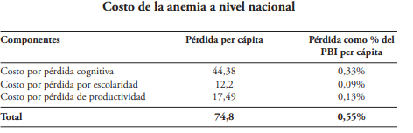

Ahora veremos el costo de la anemia por provincias donde se toma en cuenta el costo por pérdida cognitiva, pérdida de escolaridad y pérdida de productividad. La prevalencia de anemia en cada provincia es también un factor que influye en los costos por lo que debemos conocer las provincias más afectadas, según el Instituto Nacional de Estadística e Informática (INEI), las regiones que presentan una mayor proporción de este mal son Puno (75,9%), Loreto (61,5%), Ucayali (59,1%), Pasco (58%) y Madre de Dios (57,3%). El menor índice se registra en Moquegua (37,2%), Tacna (37%) y Arequipa (34,2%).

**Cuadro 2:**

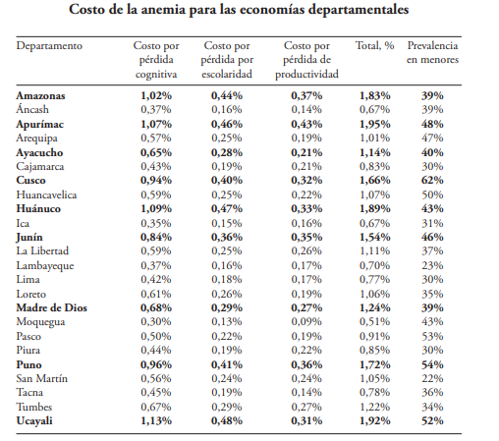

FUENTE: Lorena Alcázar “Impacto Económico de la Anemia en el Perú” 2012.

Finalmente, el costo según distribución.

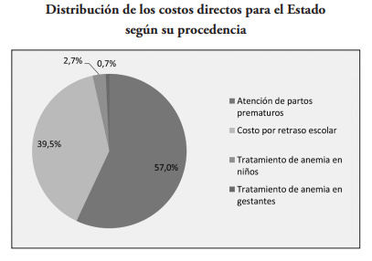

**DEFINICIÓN DEL PROBLEMA**

Por el análisis anterior, podemos concluir que la anemia en el Perú es un problema de salud pública, y el tamaño del problema es de tal magnitud que no se puede abordar con un solo plan de trabajo general, ya que existen muchos factores influyentes como lo son las distintas causas de la anemia, la altitud geográfica de residencia, el nivel cultural y socio-económico de las familias afectadas, etc. Debido a ello, se recortará un planeamiento específico para cierto sector afectado.

**Ausencia de control en el seguimiento eficiente contra la anemia (desde un impreciso diagnóstico hasta la falta de un chequeo continuo y eficaz en la evolución y progreso de la salud en los niños de 0 a 3 años.).**

**Una población objetiva, por ejemplo, San Juan de Lurigancho y Ate.**

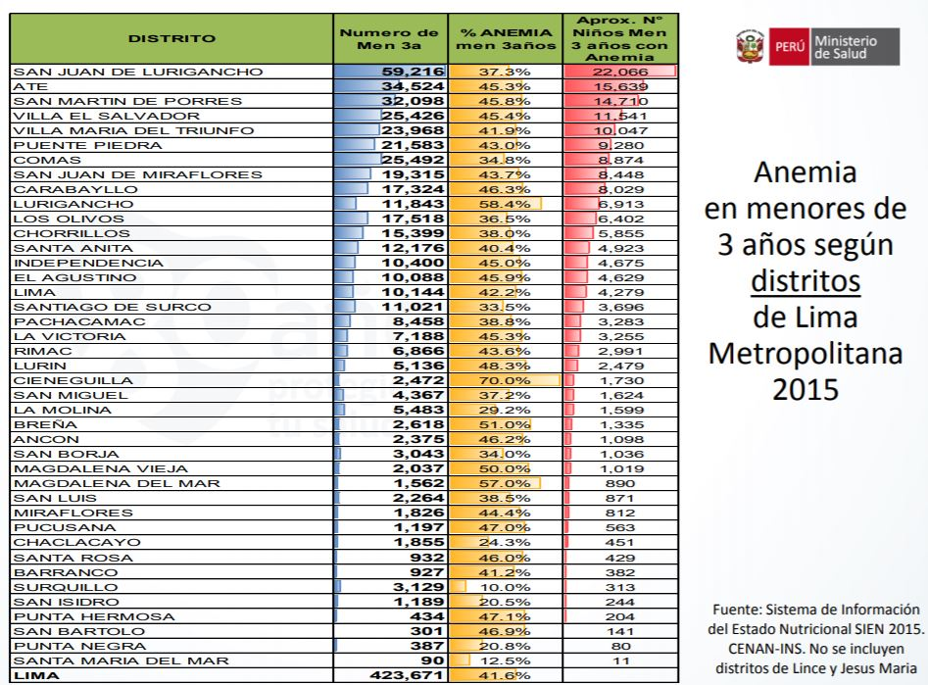

**2.- PERFIL DEL CLIENTE**

**(CLIENTE: Ministerio de Salud)**

**Ø TRABAJOS DEL CLIENTE**

- FUNCIONAL: Mantener en buen estado de salud (alimenticio) a la población, específicamente, bajar la prevalencia de anemia a nivel nacional y así reducir los gastos del fuerte impacto económico de la anemia en el Perú.

- SOCIAL: Ser percibido ante la opinión pública como una entidad eficiente y confiable

**Ø FRUSTRACIONES**

- OBSTÁCULOS:

o Rechazo de parte de la población ante nuevas tecnologías (nuevos productos o servicios)

o Nivel de inversión significativo

- RIESGOS: Falta de eficacia

**Ø ALEGRÍAS**

- ALEGRÍAS NECESARIAS: Tratamiento adecuado y controlado contra la anemia

- ALEGRÍAS ESPERADAS: Mayor cobertura (disponibilidad para toda la población)

- ALEGRÍAS DESEADAS: Tratamiento rápido y de bajo costo

- ALEGRÍAS INESPERADAS: Tratamiento agradable para los pacientes (productos de buen sabor, sesiones dinámicas, etc.)

**3.- PROPUESTA DE VALOR**

**3. Propuesta de valor**

* 1. **Creadores de alegrías**
* **Efectividad del uso de micronutrientes:** Es necesario diseñar estrategias de promoción y educación con pertinencia cultural que permitan despejar las dudas y preocupaciones de la madre, la familia y la comunidad y deje en claro la importancia y los beneficios del consumo de micronutrientes en polvo (MNP).7

Dentro del Plan Nacional para la Reducción y Control de la Anemia Materno Infantil y la Desnutrición Crónica Infantil en el Perú: 2017-2021 se encuentran 15 intervenciones priorizadas que se tomaron en cuenta para diseñar las estrategias que se piensan tomar.

* **Compromiso:** Se requiere un control eficaz para disminuir el índice de anemia en el Perú; sin embargo, la contraloría detectó que existe una ineficaz entrega de micronutrientes para niños menores de tres años, el personal del MINSA cumplió parcialmente con brindar consejería nutricional a las madres de familia y los establecimientos de salud solo cumplieron parcialmente con realizar exámenes de hemoglobina a los menores.8

**3.2 Aliviadores de frustraciones**

* **Bajo costo:** Realizar un correcto estudio sobre la cantidad de micronutrientes que se requieran, esto debido al incidente que el periódico La República presentó “Micronutrientes contra la anemia infantil caducaron en almacenes”, donde se llega a la conclusión de que se han perdido 90 millones.9
* **Accesibilidad:** El Ministerio de Salud implementará un sistema complementario de citas a través de la página web del sector, o mediante un aplicativo móvil gratuito. La Superintendencia Nacional de Salud (SuSalud), en Breña, constató que hubo un mejor flujo en las colas para la expedición de citas y verificó que esta vez había mayor difusión sobre el nuevo sistema de citas.10
  1. **Productos y servicios**

Un correcto estudio que tome en cuenta las necesidades principales de las personas afectadas (personas con anemia, principalmente niños de 0-3 años), organización y compromiso por parte de las autoridades encargadas de la reducción en los índices de anemia (MINSA, MIDIS, alcaldes provinciales y distritales) para una buena distribución de los micronutrientes. Así como, facilitar el acceso a los padres a los servicios médicos (citas rápidas y tecnología de detección necesaria) para evitar que estos dejen de realizar el tratamiento.

BIBLIOGRAFÍA:

[1] Clínica Mayo (8-08-18) - Anemia Clínica Mayo (https://www.mayoclinic.org/es-es/diseases-conditions/anemia/symptoms-causes/syc-20351360)

[2] Lorena Alcázar (2012) – “Impacto económico de la anemia en el Perú” Lima-Perú. GRADE.

[3] MINSA - “Guía y práctica clínica para el diagnóstico y tratamiento de la anemia por deficiencia de hierro de niñas, niños y adolescentes en establecimientos de salud del primer nivel de atención”.

[4] Periódico “El Comercio” (25.06.2018) “¿Cómo afecta la anemia a la economía nacional?”

[5] Encuesta Demográfica y de Salud Familiar (ENDES) 2015 – “LACTANCIA Y NUTRICIÓN DE NIÑAS, NIÑOS Y MADRES”

[6] Diario UNO – “Ate y SJL son los distritos con más casos de anemia infantil”

[7] Revista Peruana de Medicina Experimental y Salud Pública “Barreras y facilitadores a la suplementación con micronutrientes en polvo. Percepciones maternas y dinámica de los servicios de salud” vol.34 no.4 Lima oct. /dic. 2017. http://www.scielo.org.pe/scielo.php?script=sci_arttext&pid=S1726-46342017000400003

[8] Periódico La República “La anemia infantil no se ha reducido en el Perú, advierte la Contraloría” 11 Abril del 2017. https://larepublica.pe/sociedad/864324-la-anemia-infantil-no-se-ha-reducido-en-el-peru-advierte-la-contraloria

[9] La República “Micronutrientes contra la anemia infantil caducaron en almacenes”, 07.05.2018. https://elcomercio.pe/peru/micronutrientes-anemia-infantil-caducaron-almacenes-noticia-518145)

[10] Periódico La República “Minsa anuncia un sistema de citas por internet” 2 Mar 2018. (<https://larepublica.pe/sociedad/1205198-minsa-anuncia-un-sistema-de-citas-por-internet>)